九牧618洗卷行动
广 告 主：九牧卫浴
所属行业：家电卫浴
执行时间：2022.05.19-06.18
参选类别：社会化营销类
营销背景
随着Z世代正式步入职场，“00后整顿职场”等反内卷话题频频冲上热搜，与此同时，九牧希望在618大促中聚焦年轻化消费者，用产品与消费者进行一次有效的情绪沟通，迈出品牌年轻化的步伐。
由此，本创意立足996、007等越来越严重的社会内卷现象，发起“九牧618洗卷行动”，聚焦智能马桶以一系列创意MV视频、魔性舞蹈、事件营销等手段打造爆款单品形象，借产品自带动力的功能点，呼吁消费者听从本心，不畏惧外在压力，持续加强消费者对产品增压泵自带动力的卖点记忆，最终引流618电商平台。
营销目标
围绕马桶产品的“净力冲”功能，打造全网营销大事件，把自带动力的卖点与消费者情绪相结合，集中力量打造爆品产品，多渠道破局释放增长力，使产品形成市场区隔，实现生意与品牌的双向赋能。
策略与创意
核心创意：
将当下大众对于摆脱“内卷”的强烈期望与九牧产品自带动力的功能点相结合，发起“九牧洗卷行动”，构建洗卷主张与“净力冲”卖点进行强关联，通过洗脑旋律、魔性舞蹈、猎奇事情营销等手段，建立契合消费者语境和时代背景的“记忆点”，跳出品类“模板”，形成明显差异化。
营销策略：
1、<洗卷行动> MV灌输主张，引起全网情绪共鸣
打造具有轻喜剧+洗脑旋律+魔性舞蹈特性的《九牧洗卷行动》MV，引入宣告九牧反卷主张，以内卷痛点引起情绪共鸣，洗脑旋律快速吸引年轻TA注意力，官方+达人矩阵多方传播，引起全网情绪共鸣的同时传递智能马桶自带动力的专属卖点。
2、<洗卷泵迪舞> 魔性全网互动，洗卷行动挑战赛高能频出
<九牧洗卷泵迪>贴合健身操的热点，点燃洗卷泵迪舞蹈热潮，带动全民快乐运动的同时，贴合用户情绪价值轻松软植入智能马桶自带动力的专属卖点。
3、<马桶出逃计划> 事件营销出圈引关注，强化产品&功能卖点
打造“马桶出逃大事件”，马桶出现在城市街头，通过自身驱动力开启马桶出逃“暴走”之旅，猎奇行为强势吸睛，生动形象地传达产品卖点，有效助力销售转发，打造爆品收割618流量。
执行过程/媒体表现
Step1.《九牧洗卷行动》魔性MV，洗脑旋律宣告反卷主张
- 全网上线魔性洗脑MV《九牧洗卷行动》。在MV剧情中，主人公和马桶man跟随洗脑的音乐结合魔性的舞蹈，将“反卷”剧情演绎得更加连贯生动，令人上头的抓耳旋律传达反内卷精神。
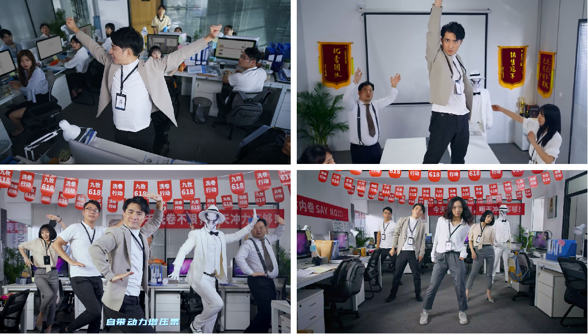
九牧洗卷行动MV：https://www.bilibili.com/video/BV1ce411M7ZD/?spm_id_from=333.999.0.0&vd_source=fcfa827116d6048e12a70f6889c70167
- 行业知名品牌蓝V强强联合，助力破圈营销。为了打通不同用户圈层的生活场景，得到更广泛的品牌传播，九牧联合“一起联想”“红星美凯龙”“舒达床垫”等数十个行业知名品牌蓝V在微博上进行趣味互动，深度触达家居、卫浴领域人群，宣告预售活动开启。
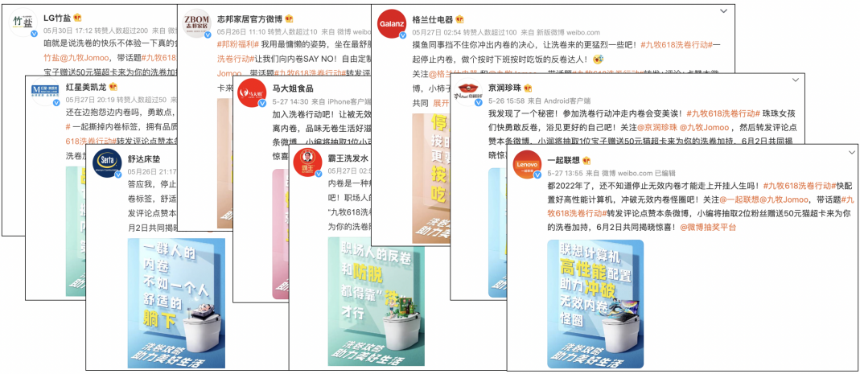
Step2.洗卷泵迪舞点燃全民热舞，有效软植入卖点信息
- 九牧深挖洗脑属性，推出洗卷泵迪舞蹈《洗卷六式》，将产品卖点软植入魔性互动中。

- 在抖音发起“洗卷行动”舞蹈挑战赛，卷入广泛年轻群体参与，引发抖音达人二次创作，宣传热度不断上涨。
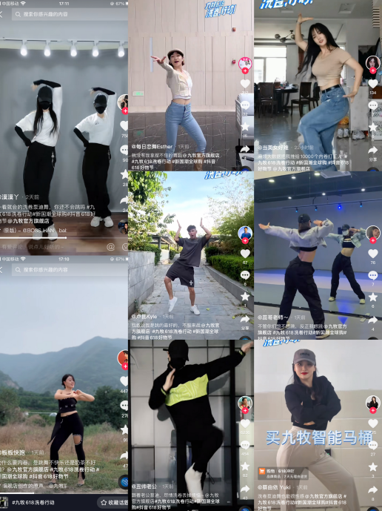
Step3.马桶逃离开启全城“寻桶”，新奇事件营销强势吸睛
1、制造马桶出逃事件，引发路人围观抓拍，这一标新立异的创意行为引起无数路人的好奇与围观，一时间网络上掀起不同角度素人抓拍品牌产品马桶ZS760的风潮。
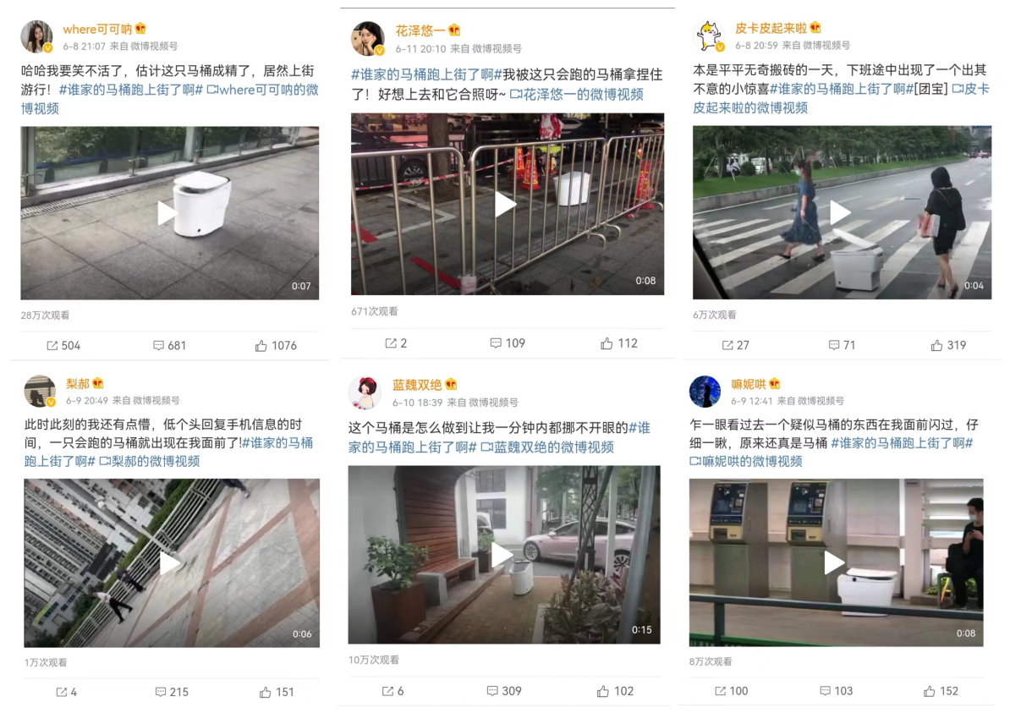
2、在引起广泛关注后，九牧官方出来认领自家出逃的马桶，在天河城、广州商业中心等地带的大屏投放颇具趣味的“寻桶启事”，为事件热度再添一把火的同时，也增强了消费者的产品认知。
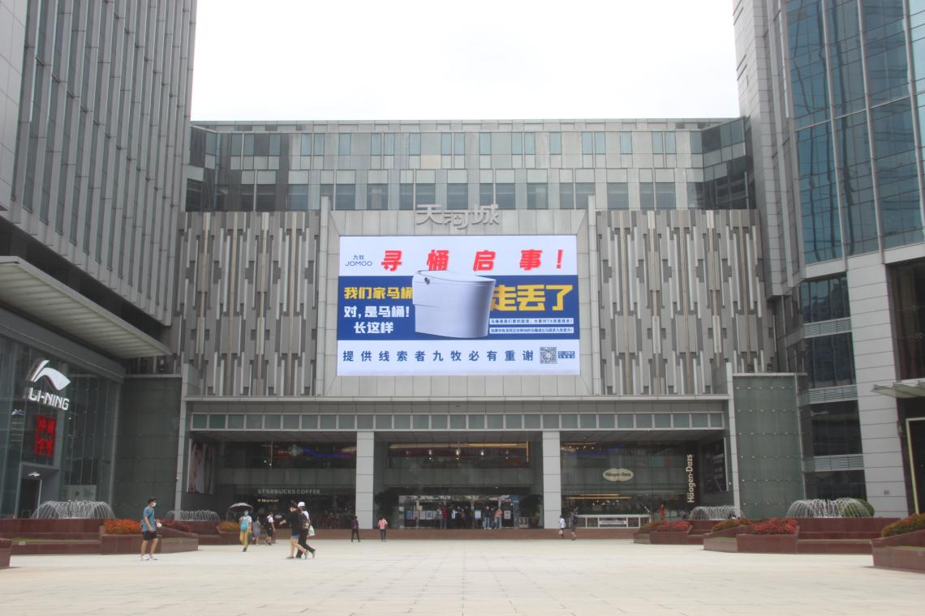
3、九牧创意大片《一个马桶，为何突然满大街跑》全网惊喜上线。片中让马桶独自穿梭在办公室、街头，以悬疑气氛引发观众好奇心，通过不同场景及文案，另类视角体验“洗卷”生活，最后揭示马桶自带动力出逃的秘密为最新的增压泵技术，视频结合微博大号进行扩散传播，事件声量迎来大爆发，话题成功登上微博热搜，巩固了用户对产品的印象。
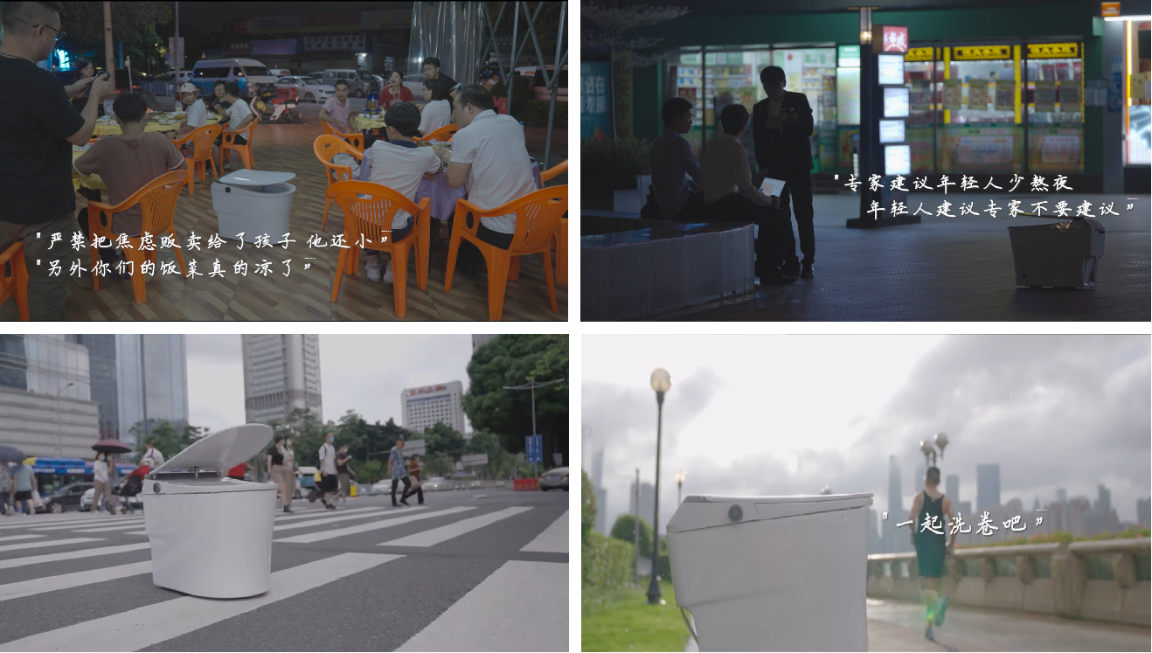
马桶出逃计划：https://www.bilibili.com/video/BV1nG411G75L/?vd_source=fcfa827116d6048e12a70f6889c70167
营销效果与市场反馈
1、九牧洗卷行动整合营销活动传播曝光2.1亿+，其中“九牧618洗卷行动”全网话题阅读量超过8千万，抖音挑战赛播放量超过5百万，《一个马桶，为何突然满大街跑》病毒视频播放量超过800万。
2、活动曝光带来的品牌感知力和产品的差异化打造，一定程度反哺生意，助力站内销售达成，九牧618再次以傲人的成绩取得TOP1的佳绩。
